Relazione trimestrale — Studio Grafico Lumen
Torino, 21 giugno 2026
Nel terzo trimestre i ricavi complessivi sono stati pari a 2.839 migliaia di euro¹, in linea con il piano.
La tabella riporta ricavi e margine per area geografica; il grafico mostra gli stessi ricavi.
Area | Ricavi | Margine %
Nord-Ovest | 1.159 | 7,5
Centro | 2.413 | 6,0
Sud | 1.375 | 9,0
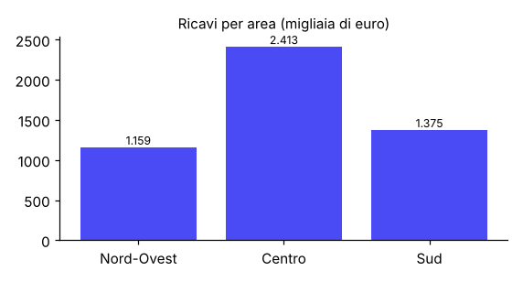
¹ Tutti i valori sono espressi in migliaia di euro.

